PAUTA DE EVALUACIÓN DE PLANIFICACIONES

NOMBRE ESTUDIANTE : ________________________________________________________________________

Categorías | Descripción | Puntaje
Excelente | El rasgo se presenta en forma sobresaliente y sostenida, sin imperfecciones ni vacíos | 4
Bueno | El rasgo se presenta en forma adecuada a lo esperado. | 3
Aceptable | El rasgo se presenta en forma adecuada a lo esperado, pero con algunas imperfecciones que deben corregirse | 2
Deficiente | El rasgo se presenta en forma insuficiente e inadecuado, con numerosas y reiteradas imperfecciones. | 1
Malo | El rasgo no se presenta o se presenta en forma contraria a lo esperado | 0

INDICADORES | P1 | P2 | P3 | P4 | P5 | P6 | P7 | P8 | P9 | P10 | P11
Aspectos de forma
- Presenta la planificación con una portada con los antecedentes de identificación (Nombre alumna, establecimiento, nivel, educadora guía, fecha inicio y de termino)
- Cumple con una presentación ordenada, respetando normas de ortografía y redacción.
- Entrega la planificación en forma oportuna, previa a su ejecución.
- Entrega la planificación validada con la firma de la Educadora guía.
- Incorpora el Instrumento de Evaluación con los elementos correspondientes (Instrumentos, categorías, indicadores)
Puntaje/ Nota
Ponderación (20%)
Aspectos de Fondo
- Asocia los elementos curriculares con el eje centralizador utilizado.
- Contextualiza cada aprendizaje Esperado utilizando una estrategia claramente identificable (especifica, complementa o desglosa)
- Relaciona coherentemente cada aprendizaje Esperado con las Experiencias de Aprendizaje a desarrollar
- Relaciona coherentemente cada indicador evaluativo formulado, con los aprendizaje Esperados seleccionados
- Formula indicadores observables que permitan evaluar el aprendizaje esperado.
- Formula experiencias de aprendizaje que permiten observar cada uno de los indicadores propuestos
- Construye experiencias de aprendizaje que en cuyas etapas (inicio, Desarrollo, cierre) se considera el rol protagónico del niño/a
- Describe orientaciones metodológicas que dan cuenta, en la etapa inicial, de estrategias de motivación (acordes a la experiencia) y de detección de conocimientos previos en los niños/as.
- Describe orientaciones metodológicas que dan cuenta, en la etapa de desarrollo, de su rol mediador oportuno y pertinente.
- Describe orientaciones metodológicas que dan cuenta, en la etapa de cierre, del proceso de retroalimentación, metacognición y/o refuerzo positivo según el nivel en el que se desempeña.
- Especifica los recursos didácticos coherentes con cada una de las experiencias de aprendizaje.
- Planifica experiencias creativas, atractivas y desafiantes para los niños y niñas del nivel.
- Incorpora en su planificación los tres ámbitos de las Bases Curriculares en forma equilibrada.
Puntaje/nota

Ponderación (80%)
Nota final

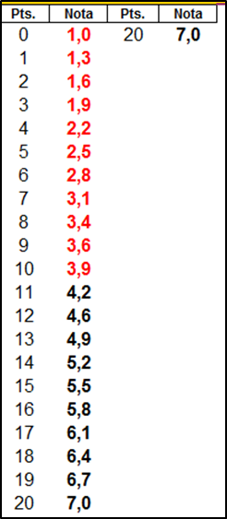
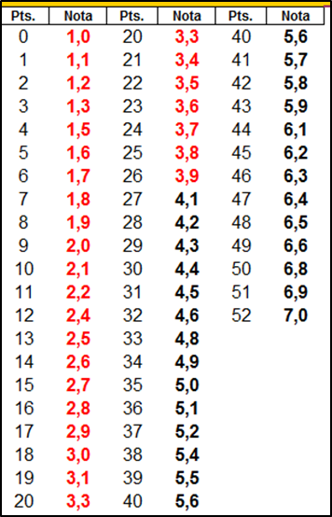
ASPECTOS DE FORMA (20%)
ASPECTOS DE FONDO (80%)
TABLAS DE CONVERSIÓN

